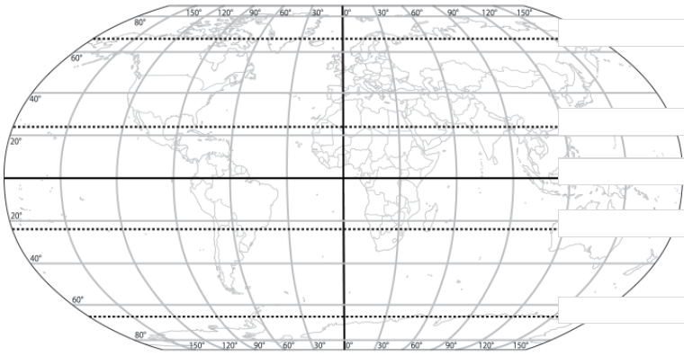
- Na karti označi s stopinjami in imenuj 5 glavnih vzporednikov. 1/1

- Razloži pojme: 1/1
- Stopinjska mreža:

- Revolucija zemlje:

- Severni povratnik:

- Toplotni pasovi:

- Ekvator:

- Začetni poldnevnik:

- Klimogram

- Na spodnji sliki ustrezno pobarvaj toplotne pasove, imenuj vzporednike, ki jih omejujejo in tem vzporednikom določi stopinje. 1/1
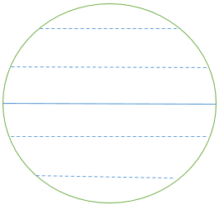

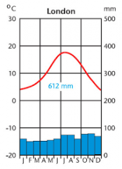
- Analiziraj klimogram:1/1

Jan temp:
Jul. temp:
Letna količina padavin:
Razporeditev padavin:
GŠ kraja:
Toplotni pas:
Podnebje kraja:

- Naštej elemente podnebja: 1/1

- Naštej dejavnike podnebja. Opiši vpliv enega dejavnika podnebja na podnebje. 1/1

- Imenuj kontinente. 1/1
